INSTITUTO FEDERAL DE EDUCAÇÃO, CIÊNCIA E TECNOLOGIA
DE SÃO PAULO

Campus São João da Boa Vista
Trabalho Final de Curso
4º ano – Curso Técnico em Informática
Prof. Breno Lisi Romano

Desenvolvimento Front-End do módulo 04: Relatórios

Aluno: Guilherme Azeredo Mendes
Prontuário: 1320149

São João da Boa Vista – SP
2015
Resumo

Texto do resumo...
Sumário

1 Introdução 4
2 Desenvolvimento 5
3 Conclusões e Recomendações 6
4 Referências Bibliográficas 7

Introdução
A turma do quarto ano do curso técnico integrado em informática do Instituto Federal de Educação, Ciências e Tecnologia de São Paulo – Campus São João da Boa Vista possui a matéria de Pratica de Desenvolvimento de Sistemas (PDS), administrada pelo professor Breno Lisi Romano.
Essa disciplina tem como proposta a realização de um projeto do zero, cujo objetivo é desenvolver um portal que possibilita a população de São João da Boa Vista e região realizar consultas e analises de medições meteorológicas. Esses dados são captados por PCDs, pontos de coletas de dados, que dispõe de um conjunto de sensores na qual reuni informações como, umidade, pluviosidade, temperatura, entre outras.
A região em que o portal atuará sofre, frequentemente, de enchentes e catástrofes da espécie, situações que geram muitos prejuízos para as cidades e para a população. Por esses motivos a criação de um portal que informará os moradores foi pensada para auxilia-los e evitar tais situações.
Nesse projeto, cujo nome é INDRA, todos os alunos trabalham em diferentes funções (Desenvolvedor, Analista, DBA) e são separados em equipes dispostas pelo professor, na qual são chamadas de módulos, onde cada um desses possuem diferentes papeis no projeto.

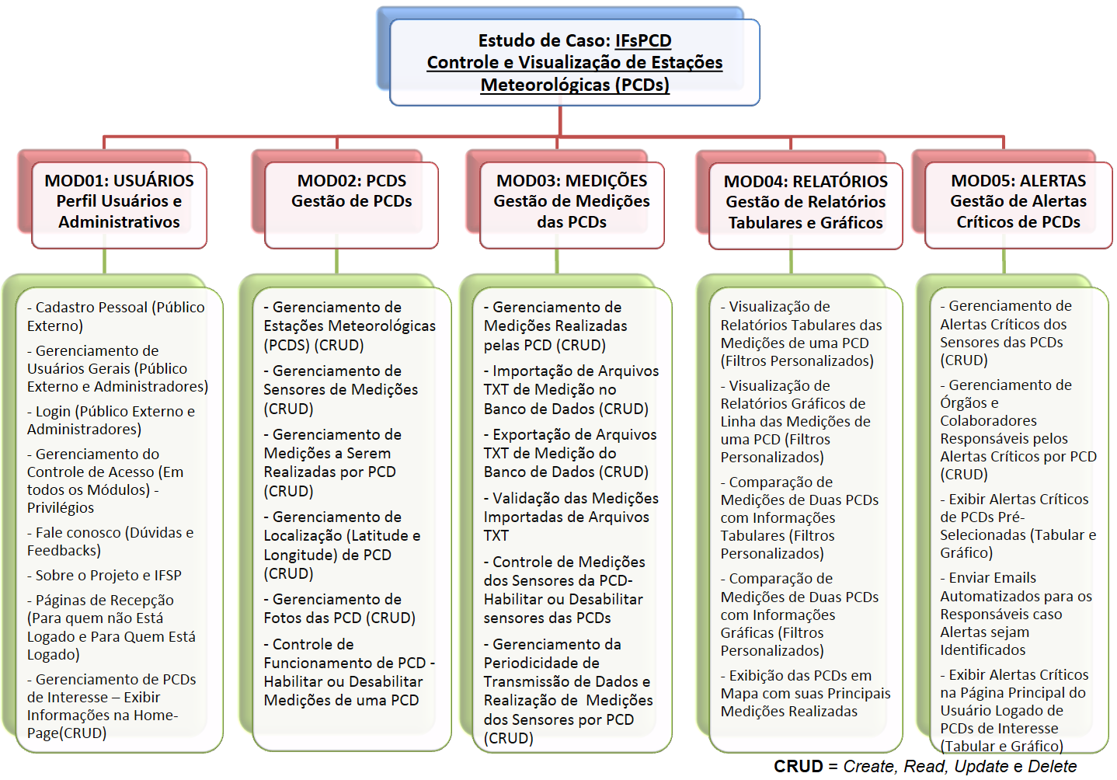
Figura 1: Módulos do Projeto
O módulo 04: Relatórios, como por exemplo, trata da gestão de relatórios tabulares e gráficos, e tem como objetivo exibir e comparar medições das PCDs. Por isso é importante ter um bom desenvolvimento Front-End, cuja intenção é elaborar uma interface limpa e intuitiva para que todo tipo de usuário possa utiliza-la facilmente. “O visual é a primeira coisa a ser vista, se ele estiver quebrado, o risco do usuário sair e nunca mais voltar é maior” (Willian Justen, 2015).
“O desenvolvedor Front-End é o profissional responsável por projetar, construir e otimizar as interfaces de um projeto web” (Willian Justen, 2015). Algumas das responsabilidades dos desenvolvedores Front-End é produzir um código limpo e bem documentado, se preocupar com a performance no cliente-side, que é onde o usuário comum tem acesso, já que grande parte do tempo de carregamento do site é gasto no Front-End e cada vez mais as interfaces vem ficando complexas e detalhadas, trazendo a necessidade de estudo nessa área.

Desenvolvimento
- O que é desenvolvimento front-end
- Processo de desenvolvimento do front-end no módulo 4
- Utilização da ferramenta bootstrap
- Utilização do front-end no módulo 4

Conclusões e Recomendações
Texto...

Referências Bibliográficas
Itens da referência (se houver)...

